公式排版的技巧
- 准备工作
首先安装MathType 6.0软件
安装完成后打开软件，出现图1所示窗口

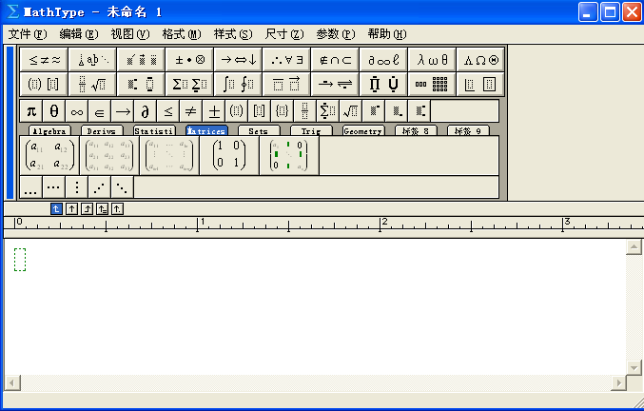
图1 MathType 6.0软件窗口界面

其次，按照下面步骤设置软件
点击“参数”——“转换”，出现图2所示窗口

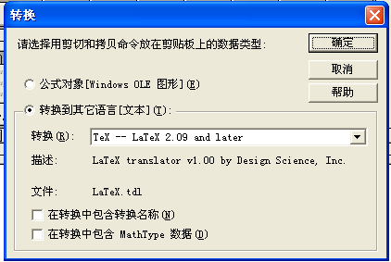
图2 转换窗口

勾选“转换到其它语言[文本]”，然后在转换所对应的下拉列表中选择“Tex—LaTeX 2.09 and later”
注1
不要勾选窗口下面的“在转换中包含转换名称”和“在转换中包含MathType数据”这两个属性选项。
到此位置，准备工作就已完成。
- 数学公式转换为Tex语言步骤
- 首先在MathType软件中输入我们要求的公式，例如要求输入：$g\left(s\right)=\frac{Q_{2}}{\text{cos}t\left(P_{T}\left(s,u\right)\right)}$
则如图3所示输入

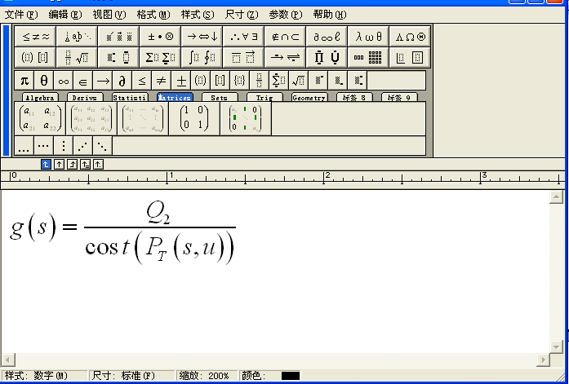
图3 输入所要求的公式

- 然后在此窗口直接复制，可以利用快捷键“ctrl+c”,复制完成后在LATEX文件中粘贴，就会出现LATEX 语言书写的公式语句了。如图4所示

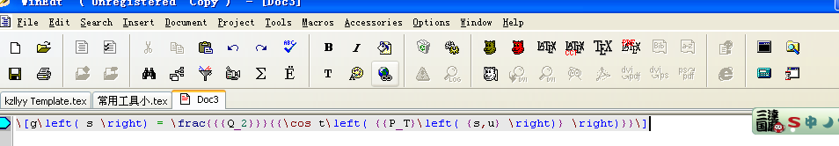
图4 转换后的latex语言公式语句

注2
因为在论文中书写公式时主要有3中情况
情况1 文字中插入的公式，和文字内容放在一行，或者一段如图5所示
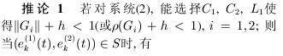
图5、

上面转换的公式语句的公式环境是“\[ \]”,这种环境会使公式独占一行，所以需要将其改为“$ $”环境，通常是把所有的公式都转换完毕后，全文替换修改之，当然也要主意一些问题，例如会把文中的“\\[2pt]”也替换之，所以应该先过滤前面的这几处，在全文替换。
情况2 文中的公式是不用带序列号的，如图6所示
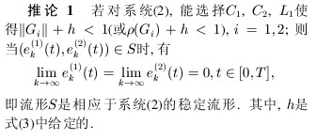
图6
这种情况，转换后的语句编译之后会出现这种效果，但是考虑到文章排版的美观，最好把“\[ \]”环境换为“\begin{eqnarray*} \end{eqnarray*}”，个人认为在书写公式时，先写好这样一个“\begin{eqnarray*} \end{eqnarray*}”公式环境，然后把转换后的公式语句粘贴到此环境里，最后把“\[ \]”删除即可。
情况3 文中的而公式是带序列号的，如图7所示
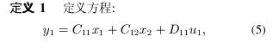
图7
、
由于转换后的公式语句中所带的公式环境是不会产生学列号的，所以我们要把“\[ \]”环境换为“\begin{eqnarray} \end{eqnarray}”，具体做法和情况2相似，唯一的区别是情况2的环境不会产生序列号，情况3的环境会产生序列号。

至此，就可以处理所需要的编写的大部分公式了，对于一些简短的数学语句，例如“”处理方法也是一样的。

